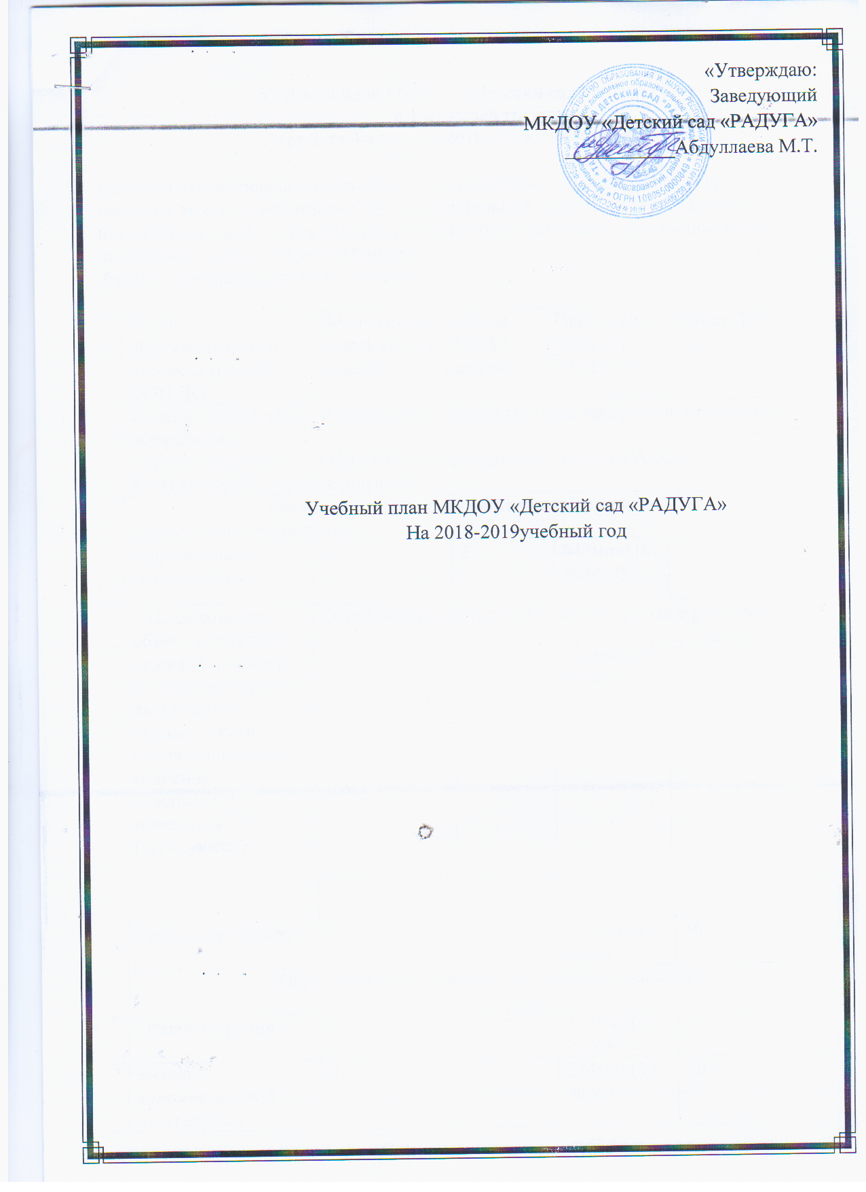

Учебный план МКДОУ «Татильский детский сад «Радуга»  
 в 1 младшей группе   
 ( от 2 до 3-х лет) на 2018-2019 учебный год

- длительность непосредственно-образовательной деятельности- 8-10- мин;  
- перерывы между непосредственно образовательной деятельностью- не менее 10 мин;  
- допускается осуществлять непосредственно образовательную деятельность и в 1, и во 2-ю половину дня –не более 8-10 минут;   
- обязательное проведение физ. минутки.

|  |  |  |  |  |  |  |  |  |  |  |  |  |  |  |  |  |  |  |  |  |  |  |  |
| --- | --- | --- | --- | --- | --- | --- | --- | --- | --- | --- | --- | --- | --- | --- | --- | --- | --- | --- | --- | --- | --- | --- | --- |
| № п/п | Части образовательного процесса (раздел ООП ДО) | Продолжительность НОД в неделю | | | | Обьем НОД в неделю | | | | | Продолжительность НОД в год | | | | | | | Обьем НОД в год | | | | | |
| I | Инвариативная часть- Комплексная образовательная программа дошкольного образования  «ОТ РОЖДЕНИЯ ДО ШКОЛЫ»/Под редакцией Н.Е.ВЕРАКСЫ, Т.С. КОМАРОВОЙ, М.А. Васильевой. | | | | | | | | | | | | | | | | | | | | | | |
| 1 | Образовательная часть «Физическое развитие» Двигательная деятельность | | | | | | | | | | | | | | | | | | | | | | |
|  | «Двигательная деятельность» | 18 | | | | | | 2 | | | | | | 648мин(10,8часов) | | | 72 | | | | | | |
| 2 | Исследование объектов живой и неживой природы, экспериментирование. Познание предметного и социального мира, освоение безопасного поведения (чередуются) | Образовательная область «Познавательное развитие» | | | | | | | | | | | | | | | | | | | | | |
|  | 9 | | | | | | | | 1 | | | | 324мин(5,4часов) | | | 36 | | | | | | |
|  | | |  | | | | | |  | | |  | | | | | |  | | | | |
| Сенсорное развитие | | | 9 | | | | | | 1 | | | 324мин(5,4часов | | | | | | 36 | | | | |
| 3 | Образовательная деятельность «Речевое развитие» | | | | | | | | | | | | | | | | | | | | | | |
|  | «Развитие речи» | | | | 9 | | | | 1 | | | | | 324мин(5,4часов | | | | | | 36 | | | |
| 4. | «Чтение художественной литературы» | | | | 9 | | | | 1 | | | | | 324мин(5,4часов | | | | | | 36 | | | |
| 5. | Образовательная область «Художественно-эстетическое развитие» | | | | | | | | | | | | | | | | | | | | | | |
|  | Развитие продуктивной деятельности и детского творчества | | | | | | | | | | | | | | | | | | | | | | |
| Рисование | | | | 9 | 1 | | | | | | 324мин(5,4часов | | | | | | | | | 36 | | |
| Лепка | | | | 9 | 1 | | | | | | 324мин(5,4часов | | | | | | | | | 36 | | |
| Конструирование | | | | Интегрируется в совместной деятельности педагога с детьми | | | | | | | | | | | | | | | | | | |
| Художественная литература | | | | Интегрируется в разные виды совместной деятельности детей и взрослых | | | | | | | | | | | | | | | | | | |
| Музыка | | | | 18 | 2 | | | | | | 648(10,8)часов | | | | | | | | | 72 | | |
| 6 | Образовательная область «Социально-коммуникативное развитие» | | | | | | | | | | | | | | | | | | | | | | |
|  | Игровая деятельность | | | Интегрируется в разные виды совместной деятельности детей и взрослых | | | | | | | | | | | | | | | | | | | |
| Трудовая деятельность | | | Интегрируется в разные виды совместной деятельности детей и взрослых | | | | | | | | | | | | | | | | | | | |
|  | Итого | | | 90мин( | | | | | | 10 | | | | | 90 час/2916 мин | | | | | | | 324 | |
| II | Часть, формируемая участниками образовательных отношений | | | | | | | | | | | | | | | | | | | | | | |
|  |  | | Интегрируется в разные виды совместной деятельности детей и взрослых | | | | | | | | | | | | | | | | | | | | |
|  | Всего | | 90/1 час 30 минут | | | | 10 | | | | | | | | | 3240мин(54часа) | | | | | | | 360 |

Учебный план МКДОУ «Детский сад «Радуга»  
 в средней группе на 2018-2019 учебный год

Длительность непосредственно-образовательной деятельности- 20 мин;;  
Максимальный объем непрерывной непосредственно образовательной нагрузки в первой половине дня не превышает 40 минут, В середине времени ,отведенного на непрерывную образовательную деятельность, проводятся физминутки. Перерывы между периодами непрерывной образовательной деятельности – не менее 10минут

|  |  |  |  |  |  |  |  |  |  |  |  |  |  |  |  |  |  |  |  |  |  |  |  |
| --- | --- | --- | --- | --- | --- | --- | --- | --- | --- | --- | --- | --- | --- | --- | --- | --- | --- | --- | --- | --- | --- | --- | --- |
| № п/п | Части образовательного процесса (раздел ООП ДО) | Продолжительность НОД в неделю | | | | Обьем НОД в неделю | | | | | Продолжительность НОД в год | | | | | | | Обьем НОД в год | | | | | |
| I | Инвариативная часть- Комплексная образовательная программа дошкольного образования  «ОТ РОЖДЕНИЯ ДО ШКОЛЫ»/Под редакцией Н.Е.ВЕРАКСЫ, Т.С. КОМАРОВОЙ, М.А. Васильевой. | | | | | | | | | | | | | | | | | | | | | | |
| 1 | Образовательная часть «Физическое развитие» Двигательная деятельность | | | | | | | | | | | | | | | | | | | | | | |
|  | «Физкультурные занятия» | 60 | | | | | | 3 | | | | | | 2160мин (36часов) | | | 108 | | | | | | |
| 2 | Исследование объектов живой и неживой природы,экспериментирование. Познание предметного и социального мира, освоение безопасного поведения (чередуются) | Образовательная область «Познавательное развитие» | | | | | | | | | | | | | | | | | | | | | |
|  | 20 | | | | | | | | 1 | | | | 720мин(12часов) | | | 36 | | | | | | |
|  | | |  | | | | | |  | | |  | | | | | |  | | | | |
| Математическое и сенсорное развитие | | | 20 | | | | | | 1 | | | 720мин(12часов | | | | | | 36 | | | | |
| 3 | Образовательная деятельность «Речевое развитие» | | | | | | | | | | | | | | | | | | | | | | |
|  | «Развитие речи» | | | | 20 | | | | 1 | | | | | 720мин(12часов | | | | | | 36 | | | |
| 4. | «Чтение художественной литературы» | | | | Интегрируются в разные виды совместной деятельности детей и взрослых | | | | | | | | | | | | | | | | | | |
| 5. | Образовательная область «Художественно-эстетическое развитие» | | | | | | | | | | | | | | | | | | | | | | |
|  | Развитие продуктивной деятельности и детского творчества | | | | | | | | | | | | | | | | | | | | | | |
| Рисование | | | | 10 | 0.5 | | | | | | 360мин(6часов | | | | | | | | | 18 | | |
| Лепка | | | | 10 | 0.5 | | | | | | 360мин(6часов | | | | | | | | | 18 | | |
| Аппликация чередуется с конструированием | | | | 10 | | 0.5 | | | | | 360мин | | | | | | | | | 18 | | |
| Конструирование | | | | 10 | | 0.5 | | | | | 360мин(6час) | | | | | | | | | 18 | | |
| Музыкальное занятие | | | | 40 | 2 | | | | | | 1440мин(24час) | | | | | | | | | 72 | | |
| 6 | Образовательная область «Социально-коммуникативное развитие» | | | | | | | | | | | | | | | | | | | | | | |
|  | Игровая деятельность | | | Интегрируется в разные виды совместной деятельности детей и взрослых | | | | | | | | | | | | | | | | | | | |
| Трудовая деятельность | | | Интегрируется в разные виды совместной деятельности детей и взрослых | | | | | | | | | | | | | | | | | | | |
|  | Итого | | | 200 | | | | | | 10 | | | | | 7200мин(120час) | | | | | | | 360 | |
| II | Часть, формируемая участниками образовательных отношений | | | | | | | | | | | | | | | | | | | | | | |
|  | 1. О.С. Ушакова   «Ознакомление дошкольников с литературой и развитием речи».   1. У.А.Исмаилова   Образовательная программа «МИР ВОКРУГ НАС».  3 .Л.Ф.Гусарова  Образовательная программа «Я и Ты».  4.У.А. Исмаилова  Образовательная программа  «ОРЛЯТА».  5.М.М.Байрамбеков.  «ОТ ИСТОКОВ ПРЕКРАСНОГО-К ТВОРЧЕСТВУ». | | Реализуются в процессе НОД  Интегрируется в разные виды совместной деятельности детей и взрослых  Интегрируется в разные виды совместной деятельности детей и взрослых | | | | | | | | | | | | | | | | | | | | |
|  | Всего | | 200 | | | | 10 | | | | | | | | | 7200мин(120час) | | | | | | | 360 |

Учебный план МКДОУ «Детский сад «Радуга»  
 в подготовительной к школе группе (от 6-ти до 7-ми лет)  
 на 2018-2019 учебный год  
Длительность непосредственно-образовательной деятельности- 30 мин;  
Перерывы между непосредственно образовательной деятельности- не менее 10 мин;  
Максимальный объем непрерывной непосредственно образовательной деятельности в 1 половине дня не более 90 минут, допускается непосредственно образовательная деятельность во 2 половине дня Обязательное проведение физминуток .  
- один раз в неделю для детей 5-7 лет следует круглогодично организовывать занятия по физическому развитию детей на открытом воздухе . Их проводят только при отсутствии у детей медицинских противопоказаний и наличии у детей спортивной одежды, соответствующей погодным условиям   
- в теплое время года при благоприятных метеорологических условиях непосредственно образовательную деятельность по физическому развитию рекомендуется организовывать на открытом воздухе

|  |  |  |  |  |  |  |  |  |  |  |  |  |  |  |  |  |  |  |  |  |  |  |  |  |  |  |  |  |
| --- | --- | --- | --- | --- | --- | --- | --- | --- | --- | --- | --- | --- | --- | --- | --- | --- | --- | --- | --- | --- | --- | --- | --- | --- | --- | --- | --- | --- |
| № п/п | Части образовательного процесса (раздел ООП ДО) | Продолжительность НОД в неделю | | | | | Обьем НОД в неделю | | | | | Продолжительность НОД в год | | | | | | | | | Обьем НОД в год | | | | | | | |
| I | Инвариативная часть- Комплексная образовательная программа дошкольного образования  «ОТ РОЖДЕНИЯ ДО ШКОЛЫ»/Под редакцией Н.Е.ВЕРАКСЫ, Т.С. КОМАРОВОЙ, М.А. Васильевой. | | | | | | | | | | | | | | | | | | | | | | | | | | | |
| 1 | Образовательная часть «Физическое развитие» Двигательная деятельность | | | | | | | | | | | | | | | | | | | | | | | | | | | |
|  | «Физкультурное занятие» | 90 | | | | | | | 3 | | | | | | | 3249мин(54часов) | | | | 108 | | | | | | | | |
| 2 | Исследование объектов живой и неживой природы, экспериментирование. Познание предметного и социального мира, освоение безопасного поведения (чередуются) | Образовательная область «Познавательное развитие» | | | | | | | | | | | | | | | | | | | | | | | | | | |
|  | 30 | | | | | | | | | 1 | | | | | 1080мин(18часов) | | | | 36 | | | | | | | | |
|  | | | | | | | | |  | | | | |  | | | |  | | | | | | | | |
| Математическое и сенсорное развитие | | | 60 | | | | | | | 2 | | | | 2160мин(36час | | | | | | | 72 | | | | | | |
| 3 | Образовательная деятельность «Речевое развитие» | | | | | | | | | | | | | | | | | | | | | | | | | | | |
|  | «Развитие речи и подготовка к обучению грамоте» | | | | 60 | | | | | 2 | | | | | | 2160мин(36час | | | | | | | 72 | | | | | |
| 4. | «ознакомление с художественной литературой» | | | | Интегрируется в разные виды совместной деятельности детей и взрослых | | | | | | | | | | |  | | | | | | |  | | | | | |
| 5. | Образовательная область «Художественно-эстетическое развитие» | | | | | | | | | | | | | | | | | | | | | | | | | | | |
|  | Развитие продуктивной деятельности и детского творчества | | | | | | | | | | | | | | | | | | | | | | | | | | | |
| Рисование | | | | 60 | | 2 | | | | | | 2160мин(36час | | | | | | | | | | | 72 | | | | |
| Лепка | | | | 15 | | 0.5 | | | | | | 540мин(9часов | | | | | | | | | | | 18 | | | | |
| Конструирование | | | | 15 | 0.5 | | | | | | | 540мин(9часов | | | | | | | | | | | 18 | | | | |
| Художественный труд | | | | 15 | 0.5 | | | | | | | | 540мин(9часов | | | | | | | | | | | 18 | | | |
| Музыкальное занятие | | | | 60 | | 2 | | | | | | 2160мин)36часов | | | | | | | | | | | 72 | | | | |
| 6 | Образовательная область «Социально-коммуникативное развитие» | | | | | | | | | | | | | | | | | | | | | | | | | | | |
|  | Игровая деятельность | | | Интегрируется в разные виды совместной деятельности детей и взрослых | | | | | | | | | | | | | | | | | | | | | | | | |
| Трудовая деятельность | | | Интегрируется в разные виды совместной деятельности детей и взрослых | | | | | | | | | | | | | | | | | | | | | | | | |
|  | Занятие психолога | | | 30 | | | | | | | 1 | | | | | | | 1080мин(18час) | | | | | | | | | 36 | |
|  | Итого | | | 450 | | | | | | | 15 | | | | | | 16200мин(270час) | | | | | | | | | 540 | | |
| II | Часть, формируемая участниками образовательных отношений | | | | | | | | | | | | | | | | | | | | | | | | | | | |
|  | Н.Н.Авдеевой, Р.Б.Стеркиной, О.Л.Князевой «Основы безопасности детей дошкольного возраста» «Добро пожаловать в экологию» под редО.Н.Воронкевич  «Азбука общения:развитие личности ребенка,навыков общения со сверстниками»Л.М.Шипицина.О.В.  Н.В.Алешиной «Патриотическое воспитание дошкольников»,  Л.Н.Коротковских «Планы-конспекты занятий по развитиюматематических детей дошкольного возраста»  О.С.Ушаковой «Занятия по развитию речи для детей 3-7лет»  Л.В.Куцаковой «Конструирование и ручной труд»  О.Л.Князевой,М.Д.Маханевой «Приобщение детей к истокам русской народной культуры» Методический комплекс для работы с детьми «Я познаю мир»Т.А.Сидорчук  «Будь здоров,как Максим Орлов»Ю.В.Аристов | | Реализуют в процессе НОД  Интегрируется в разные виды совместной деятельности детей и взрослых  Интегрируется в разные виды совместной деятельности детей и взрослых | | | | | | | | | | | | | | | | | | | | | | | | | |
|  | Всего | | 450 | | | | | 15 | | | | | | | | | | | 16200мин(270часа) | | | | | | | | | 540 |